海南省地方标准

《农产品全产业链生产规范 龙眼》

编制说明

**（征求意见稿）**

海南省地方标准《农产品全产业链生产规范 龙眼》起草工作组

二○二五年五月

**一、项目简况**

**（一）标准名称**

农产品全产业链生产规范 龙眼

**（二）任务来源（项目计划号）**

2024年发布的“海南省市场监督管理局关于下达海南省2024年第四批地方标准制修订项目计划的通知”，项目计划号：2024-Z048。

**（三）起草单位**

中国热带农业科学院热带作物品种资源研究所

**（四）单位地址**

海南省海口市龙华区学院路4号

**（五）参与起草单位**

海南省标准化协会、海南省农业科学院热带果树研究所、中国热带农业科学院环境与植物保护研究所、海南东方宏田农业科技有限公司、海南和穗农业有限公司。

**（六）标准起草人**

标准起草组人员共15人，主要从事龙眼产地环境、投入品管理、品种选择、种苗、果园建立、幼龄树管理、结果树管理、病虫害绿色防控、采收和商品化处理、果品质量、包装与标识、贮藏与运输、生产档案、产品检测与准出管理、溯源管理、农业社会化服务和品牌建设等工作，具体分工见表1所示。

**表 1 标准起草人**

|  |  |  |  |  |
| --- | --- | --- | --- | --- |
| **序号** | **姓名** | **单位** | **职称/职务** | **任务分工** |
| **1** | 杨子琴 | 中国热带农业科学院热带作物品种资源研究所 | 副研究员 | 组织、协调、标准起草 |
| **2** | 高兆银 | 中国热带农业科学院热带作物品种资源研究所 | 副研究员 | 包装、标识、贮藏、运输 |
| **3** | 杜磊 | 海南省标准化协会 | 秘书长 | 负责格式、文本的审核 |
| **4** | 李松刚 | 中国热带农业科学院热带作物品种资源研究所 | 副研究员 | 产地环境 |
| **5** | 张蕾 | 中国热带农业科学院热带作物品种资源研究所 | 副研究员 | 投入品管控、生产档案管理 |
| **6** | 胡福初 | 海南省农业科学院热带果树研究所 | 研究员 | 采收和商品化处理 |
| **7** | 洪继旺 | 中国热带农业科学院热带作物品种资源研究所 | 助理研究员 | 果园建立 |
| **8** | 曹学仁 | 中国热带农业科学院环境与植物保护研究所 | 副研究员 | 病虫害绿色防控 |
| **9** | 何书强 | 中国热带农业科学院热带作物品种资源研究所 | 助理研究员 | 田间管理 |
| **10** | 王军移 | 海南东方宏田农业科技有限公司 | 高级农艺师 | 生产技术流程 |
| **11** | 冯昭如 | 海南和穗农业有限公司 | 技工 | 田间管理 |
| **12** | 王鹏飞 | 中国热带农业科学院热带作物品种资源研究所 | 副研究员 | 溯源管理、农业社会化服务、品牌建设 |
| **13** | 石胜友 | 中国热带农业科学院热带作物品种资源研究所 | 研究员 | 品种选择和种苗 |
| **14** | 黄丽洁 | 中国热带农业科学院热带作物品种资源研究所 | 研究实习员 | 果品质量 |
| **15** | 陈弟 | 中国热带农业科学院热带作物品种资源研究所 | 副研究员 | 生产档案管理、产品检测与准出管理 |

**二、编制情况**

**（一）编制标准的必要性及政策依据**

**1.制标的必要性**

龙眼是重要的经济水果，是海南热带特色高效农业的优势产业之一。目前海南省龙眼种植面积约14.87万亩，其中70%以上为反季节龙眼生产模式，具有周年生产、优质、价格好等优势，已成为促进海南农民增收的优势产业，也是乡村振兴的重要产业。

产业迅速形成，但相应的技术措施配套较缓慢，尤其表现为稳定成花技术不佳、果实发育调控欠缺、检疫检验、病虫防治、果品质量标准和采后保鲜运输等方面技术配套措施缺乏，与之适应的标准相对较少，并未全部覆盖整个产业链，导致田间管理水平参差不齐、商品果率低、采后保鲜、分级和运输技术水平不高、品牌价值体现不足等问题，与之适应的标准并未全部覆盖整个龙眼产业链，对未来龙眼产业朝高质量方向发展带来隐患。

本文件致力于在国家相关法律法规及标准体系框架下，立足海南优质农产品资源与环境优势，以市场为导向，以本文件为引领和支撑，保证产品品质，提升产品价值，打造海南优质龙眼产品。对进一步增强海南龙眼产业市场竞争力，促进海南龙眼产业发展，推动我国龙眼产业持续健康发展，具有非常重要而深远的意义。

1. **政策依据**

首先，根据《中华人民共和国标准化法》的规定，地方可以根据本地区的特殊需要，制定地方标准。《农产品全产业链生产规范 龙眼》地方标准的制定符合该法律的精神和要求。在农业标准化政策方面，国家高度重视农业标准化工作，出台了一系列政策措施推动农业标准化建设。龙眼作为重要的特色农产品之一，其全产业链生产规范的制定是农业标准化工作的重要组成部分。

2018年04月13日中共中央、国务院在《海南自由贸易港建设总体方案》中提出，“支持海南......建设中国特色自由贸易港......建设全球热带农业中心......打造国家热带农业科学中心，布局建设一批重大科研基础设施和条件平台......做强做优热带特色高效农业”。龙眼作为我省重要的经济作物，其反季节生产独具特色，不断加强龙眼的栽培技术研究，将更好的服务国家“中国特色自由贸易港”建设。

为贯彻落实《国务院关于促进乡村产业振兴的指导意见》（国发〔2019〕12号）和《农业农村部关于加快农业全产业链培育发展的指导意见》（农产发〔2021〕2号）的要求，海南省农业农村厅出台了《海南省热带特色高效农业全产业链培育发展三年（2022-2024）行动方案》，三年内聚焦农业主导产业，以产品为主线，全面总结17个产业链培育发展经验成果，逐步向种植、畜牧、水产领域其余产业应用推广。以促进我省农业全产业链的快速培育发展。根据国家及地方产业发展规划的要求，需要制定相关技术规程以支持产业的发展。龙眼产业作为具有潜力的特色果树产业之一，其农产品全产业链生产规范的制定将有助于推动龙眼产业的快速发展。

**（二）编制过程简介**

**1.成立起草小组**

2024年11月19日，收到海南省市场监督管理局《关于下达海南省2024年第四批地方标准制修订项目计划的通知》后，成立标准编制小组，成员有杨子琴、高兆银、杜磊、李松刚、张蕾、胡福初、洪继旺、曹学仁、何书强、王军移、冯昭如、王鹏飞、石胜友、黄丽洁、陈弟。

**2.起草阶段**

**2.1查阅相关标准**

通过查阅，发布与龙眼相关的标准有《龙眼》（GB/T 31735-2015）、《龙眼》（NY/T 516-2002）等，详见表2。了解了龙眼标准的制定情况，为标准的制定提供了技术参考。

**表2 有关龙眼的相关标准**

|  |  |  |  |
| --- | --- | --- | --- |
| 序号 | 标准编号 | 标准名称 | 标准类型 |
| 1 | GB/T 31735-2015 | 龙眼 | 国家标准 |
| 2 | GB 12049-1989 | 鲜龙眼 | 国际标准 |
| 3 | GB/T 29892-2013 | 荔枝、龙眼干燥设备 试验方法 | 行业标准 |
| 4 | GB/T 29891-2013 | 荔枝、龙眼干燥设备 技术条件 | 行业标准 |
| 5 | NY/T 516-2002 | 龙眼 | 行业标准 |
| 6 | NY/T 1530-2007 | 龙眼、荔枝产后贮运保鲜技术规程 | 行业标准 |
| 7 | NY/T 5176-2002 | 无公害食品 龙眼生产技术规程 | 行业标准 |
| 8 | NY/T 2260-2012 | 龙眼等级规格 | 行业标准 |
| 9 | NY/T 1691-2009 | 荔枝、龙眼种质资源描述规范 | 行业标准 |
| 10 | DB46/T 89-2007 | 龙眼反季节生产技术规程 | 行业标准 |
| 11 | NY/T 1472-2007 | 龙眼 种苗 | 地方标准 |
|  | NY/T 1479-2007 | 龙眼病虫害防治技术规范 |  |
|  | NY/T 1305-2007 | 农作物种质资源鉴定技术规程 龙眼 |  |
|  | NY/T 2022-2011 | 农作物优异种质资源评价规范 龙眼 |  |
|  | NY/T 2668.4-2014 | 热带作物品种试验技术规程 第4部分:龙眼 |  |
|  | NY/T 2667.4-2014 | 热带作物品种审定规范 第4部分:龙眼 |  |

**2.2查阅相关文献**

深入学习《农业农村部关于加快农业全产业链培育发展的指导意见》（农产发〔2021〕2号）、《农业农村部关于开展现代农业全产业链标准化试点工作的通知》（农质发〔2021〕4号）以及《地方标准制修订工作规范》（DB46/T 74-2021）等法律法规及有关文件，工作组通过各种途径收集国内外龙眼全产业链领域发展状况，及相关方针政策、法律法规、标准、相关实践经验、存在问题与解决办法、最新科研成果和专利等资料，并进行分析。研究龙眼全产业链标准的总体布局，体现标准体系层级、分类及其之间的支撑配套关系，为标准的修订奠定了基础。

**3.生产调研**

在标准制定过程中，通过电话或现场咨询向海南省农业科学院热带果树研究所、海南大学等相关单位了解龙眼采后保鲜、种植及相关情况。通过邮件、电话等多种途径向其它相关部门专家进行咨询。

2025年2月至2025年3月，在查阅资料的基础上，制标小组成员到乐东、东方、保亭、海口等地的龙眼主产区进行实地调研、座谈，与当地政府、农技推广部门及企业管理和技术人员、种植户等重点围绕龙眼全产业链存在的问题、如何进一步完善标准框架进行讨论。

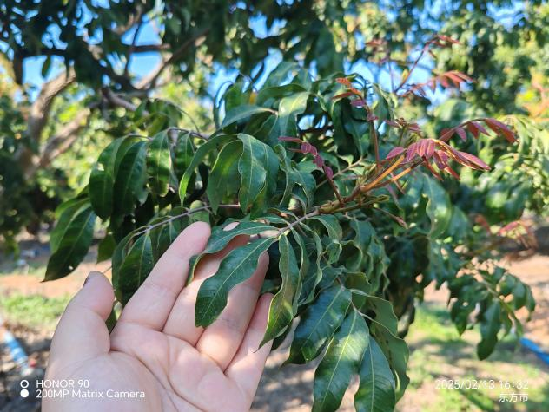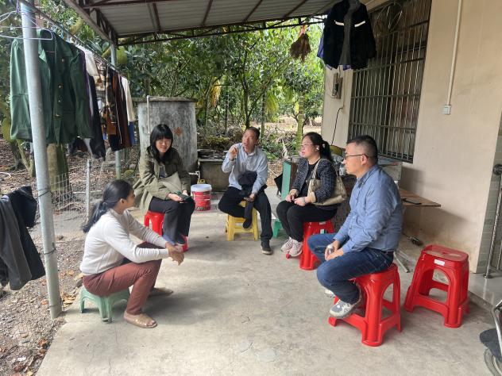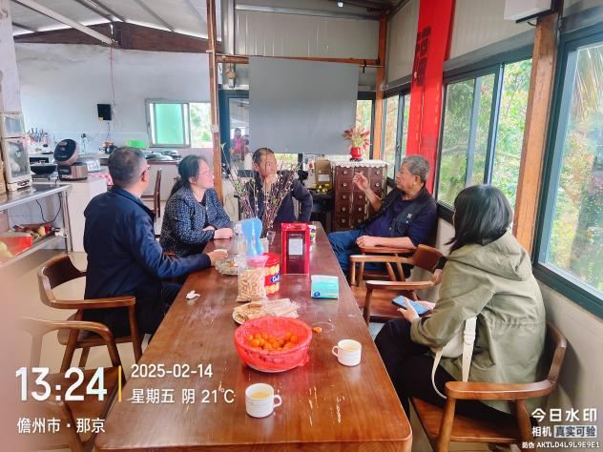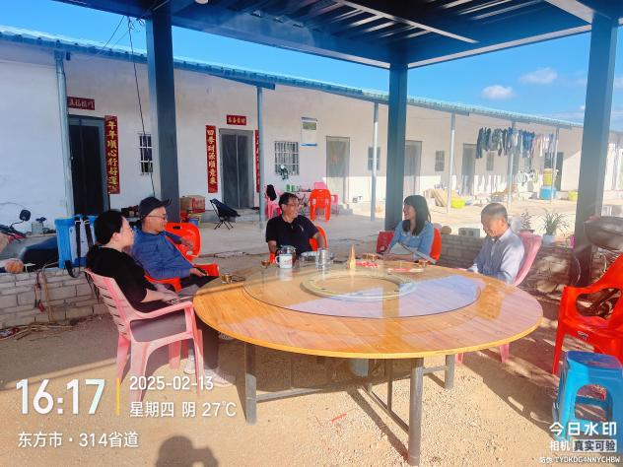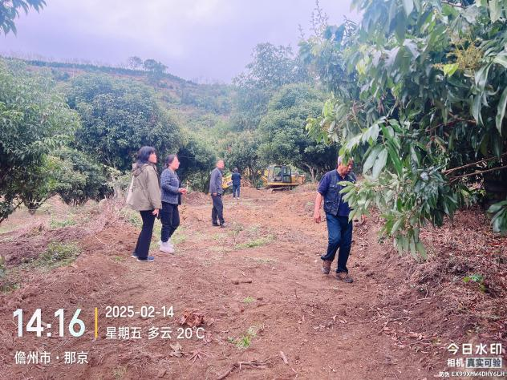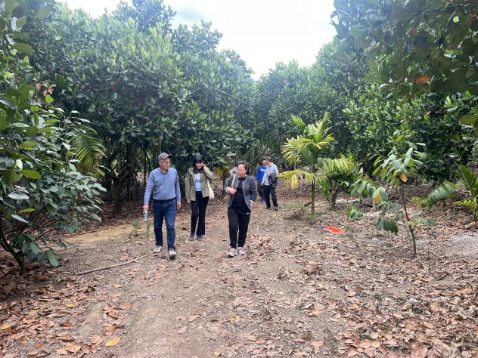

**图1 生产调研**

**4..试验验证**

2024年11月至2025年4月，为了验证调查的数据，在中国热带农业科学院热带作物品种资源研究所国家热带果树品种改良中心布置反季节龙眼生产试验，再次验证编制组十多年来的科研成果，强化反季节龙眼催花、控梢、花果发育调控技术，并指导东方种植户获得丰收（图2）。经过综合调研和田间试验数据统计分析，制标小组对部分技术内容进行了讨论和修改，完成了《农产品全产业链生产技术规程 龙眼》标准文本及编制说明的初稿。

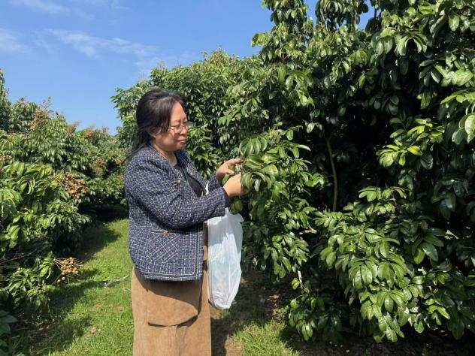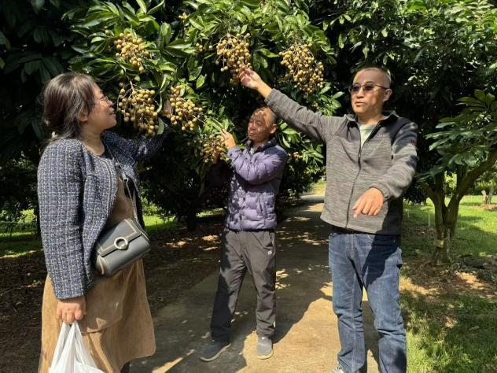

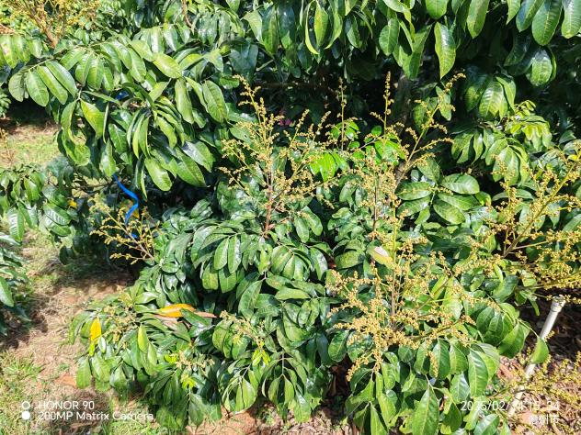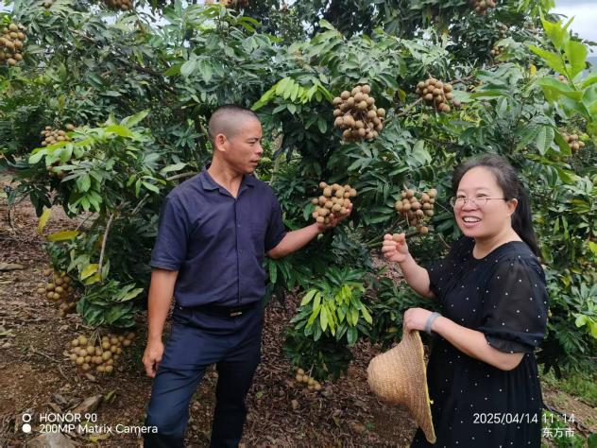

**图2 调查数据**

**5.征求意见**

**5.1 征求意见会**

2025年2月20日，起草单位组织专家在海口举办标准征求意见会对本标准进行征求意见，会议邀请了海南省农科院果树所胡福初，热科院品资所张蕾、李松刚、洪继旺，海南大学张正科、陈庆河，热科院环植所曹学仁，乐东热作服务中心陈祥军等专家参加。会上共提出修改建议22条，全部采纳。

2025年4月，标准起草小组以定向征求意见形式广泛征求行业专业技术人员、各龙眼产区的种植户以及农资企业的意见和建议62条，根据反馈意见，标准编制工作组多次召开会议分析论证，针对意见进行归纳、整理，逐条由起草人提出处理意见修改和完善。

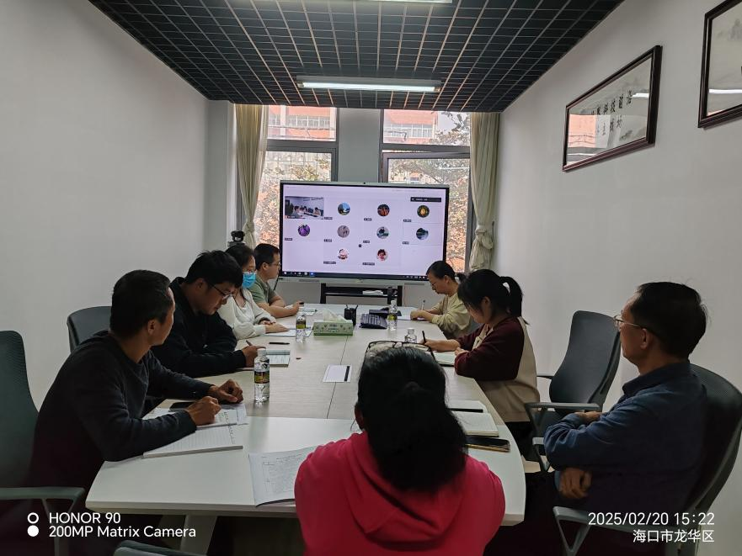

**图3 征求意见会**

**5.2 网上征求意见**

2025年5月，《农产品全产业链生产规范 龙眼》征求意见稿申请在中国热带农业科学热带作物品种资源研究所、海南省农业农村厅挂网征求意见。

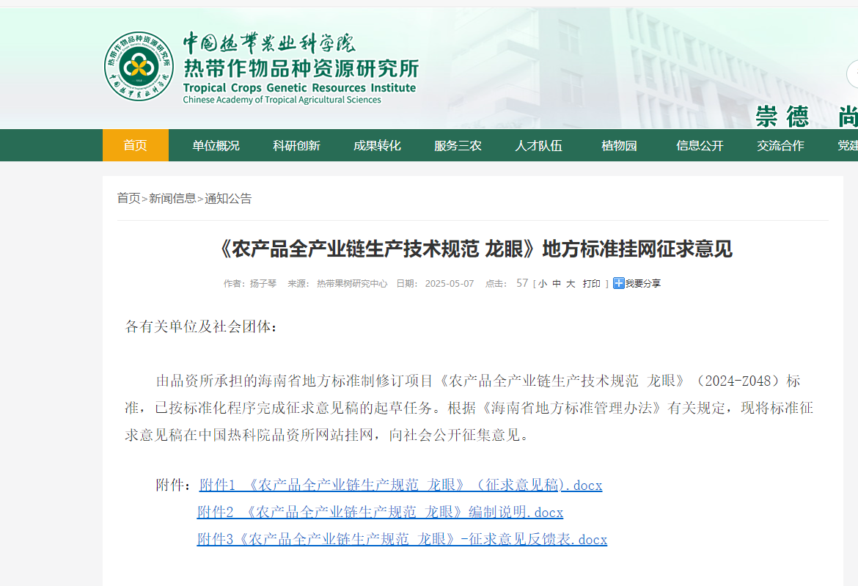

**图4 热科院品资所挂网**

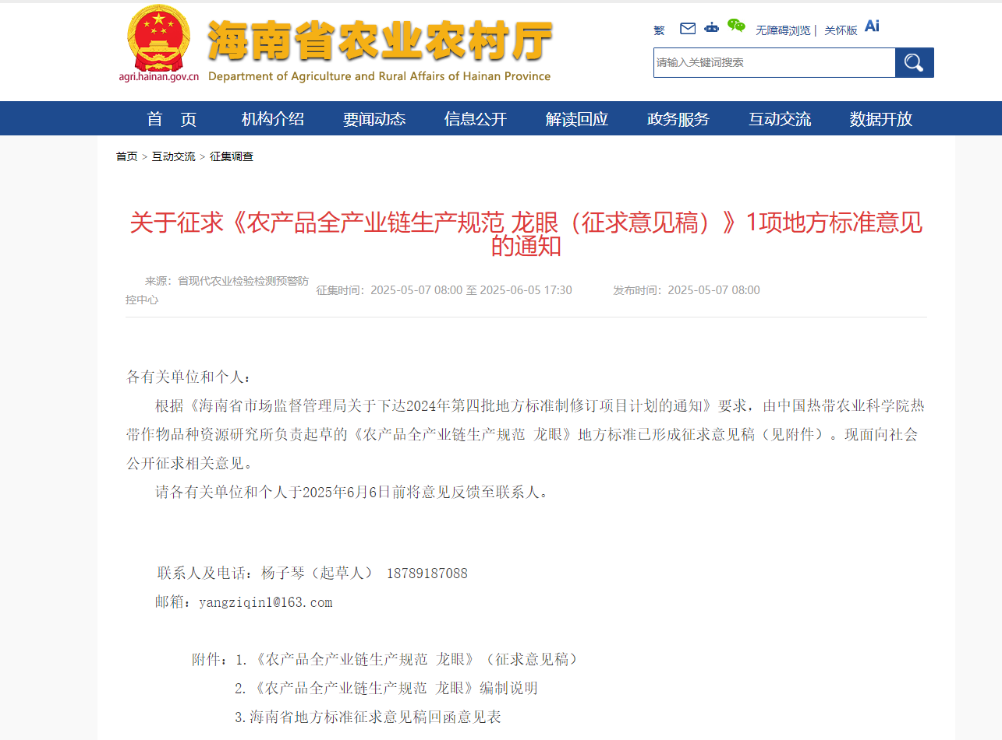

**图5 农业厅挂网**

**（三）制定标准的原则和依据，与现行法律法规、标准的关系**

**1.制定标准的原则**

在标准编写过程中，工作组遵循“科学性、统一性、协调性、适用性、一致性和规范性”的原则。

**（1）科学性。**在对龙眼全产业链过程开展实地调查，收集、记录数据并进行试验验证的基础上，结合品资所、省农科院多年在龙眼种苗繁育、栽培技术等方面前期研究基础和实践经验，结合起草单位制定相关国家标准、行业标准和地方标准，确定本标准条款、技术参数等，确定本标准文件主要内容与主要指标。

**（2）统一性。**本标准做到标准结构、文体、术语、形式的统一。

**（3）协调性。**本标准内容符合国家法律、法规，与现行相关标准相协调。

**（4）适用性。**本标准内容以保障龙眼全产业链健康生产为目标，以配套协调、科学合理、易于操作、经济适用为原则，形成技术要求和技术规范，可操作性强，便于实施。

**（5）一致性。**本标准中技术指标均来自于多年积累的实践经验，并结合现行有关标准的要求确定，技术指标提出后经生产实践验证。

**（6）规范性。**本标准严格按照GB/T 1.1—2020《标准化工作导则 第1部分：标准化文件的结构和起草规则》给出的规则和DB 46/T 74—2021《地方标准制 修订工作规范》进行起草，文本格式规范。

**2.制定标准的依据**

依据国家有关法律、法规和国家标准管理办法，严格按《标准化工作导则第1部分：标准的结构和编写规则》（GB/T 1.1）、《标准化工作导则 第2部分：标准中规范性技术要素内容的确定方法》（GB/T 1.2）、《GB/T 13016 标准体系构建原则和要求》进行编写。在结合查阅资料及验证数据的基础之上，编制本标准。

本标准的制定是按照龙眼生产、流通需求，依据现有相关国家及行业标准指标，从我省龙眼主产区的实际生产情况出发，以调研和实测数据以及广泛征求意见的基础上，同时结合了生产和市场现状，本标准具有较强的可操作性和实用性。

1. **本标准的技术文件**

本标准的条款主要围绕龙眼全产业链生产产地环境、投入品管理、品种选择、种苗、果园建立、幼龄树管理、结果树管理、病虫害绿色防控、采收和商品化处理、果品质量、包装与标识、贮藏与运输、生产档案、产品检测与准出管理、溯源管理、农业社会化服务和品牌建设等要求，以参考现行的国家标准、行业标准和地方标准为主，主要参考以下标准：

GB/T 191 包装储运图示标志

GB 2762 食品安全国家标准 食品中污染物限量

GB 2763 食品安全国家标准 食品中农药最大残留限量

GB 3095 环境空气质量标准

GB 4806.7 食品安全国家标准 食品接触用塑料材料及制品

GB 5084 农田灌溉水质标准

GB/T 5737 食品塑料周转箱

GB/T 6543 运输包装用单瓦楞纸箱和双瓦楞纸箱

GB/T 8166 缓冲包装设计

GB/T 8321 (所有部分) 农药合理使用准则

GB/T 12123 包装设计通用要求

GB 15618 土壤环境质量 农用地土壤污染风险管控标准(试行)

GB/T 16716.1 包装与环境 第1部分:通则

GB/T 17419 含有机质叶面肥料

GB/T 17420 微量元素叶面肥料

GB/T 28117 食品包装用多层共挤膜、袋

GB/T 29373 农产品追溯要求 果蔬

GB/T 31735 龙眼

GB/T 34343 农产品物流包装容器通用技术要求

GB/T 34344 农产品物流包装材料通用技术要求

GB 38400 肥料中有毒有害物质的限量要求

GB/T 39906 品牌管理要求

GB/T 39907 果蔬类周转箱尺寸系列及技术要求

GB/T 40065 果蔬类周转箱循环共用管理规范

GB/T 42478 农产品生产档案记载规范

GB 43284 限制商品过度包装要求 生鲜食用农产品

JJF 1070 定量包装商品净含量计量检验规则(含第1号修改单)

NY/T 496 肥料合理使用准则 通则

NY/T 525 有机肥料

NY/T 798 复合微生物肥料

NY/T 1105 肥料合理使用准则 氮肥

NY/T 1276 农药安全使用规范 总则

NY/T 1472 龙眼 种苗

NY/T 1479 龙眼病虫害防治技术规范

NY/T 1530 龙眼、荔枝产后贮运保鲜技术规程

NY/T 1535 肥料合理使用准则 微生物肥料

NY/T 1761 农产品质量安全追溯操作规程 通则

NY/T 1762 农产品质量安全追溯操作规程 水果

NY/T 1778 新鲜水果包装标识 通则

NY/T 1868 肥料合理使用准则 有机肥料

NY/T 1869 肥料合理使用准则 钾肥

NY/T 2260 龙眼等级规格

NY/T 2637 水果和蔬菜可溶性固形物含量的测定 折射仪法

NY/T 4169 农产品区域公用品牌建设指南

NY/T 5295 无公害农产品产地环境评价准则

**（四）主要条款的说明，主要技术指标、参数、试验验证的论述**

**1、主要条款**

本标准编制工作组对标准的整体框架结构进行了研究，并对标准的关键性内容进行充分的调研与探讨。经过研究，标准的主体内容确定为《农产品全产业链生产规范 龙眼》标准的术语和定义、产地环境、投入品管理、品种选择、种苗、果园建立、田间管理、病虫害绿色防控、采收与采后处理、果品质量、包装标识、贮藏运输、产品检测与准出管理、溯源管理、农业社会化服务、品牌建设和生产档案管理。

**2、主要技术指标、参数**

**（1）产地环境**

选择冬季最低气温不低于7℃，年平均雨量为1500mm~2500 mm。台风频繁登陆的地区不适宜种植。选择交通便利、地势开阔、土层深厚、土质疏松肥沃、光照充足、水源充沛、≤15°的缓坡或平地建园，＞10°的缓坡地应修建梯带。土壤类型为红壤土或砂壤土，质地良好，疏松透气，有机质含量≥1.0%，土壤pH 为4.8～6.5，土层厚度在80 cm以上。土壤环境质量应符合 GB 15618 的规定。环境空气质量应符合 GB 3095 的规定。果园灌溉水质应符合 GB 5084 的规定。

**（2）投入品管理**

本标准主要依据肥料、农药、包装材料和废弃物处理等农业投入品相关法律法规及 GB 38400、NY/T 496、NY/T 525、NY/T 1868、NY/T 798、NY/T 1535 、NY/T 1105、NY/T 1869、GB/T 17419、GB/T 17420、GB/T 8321（所有部分）、NY/T 1276、GB/T 34344、GB/T 5737、GB/T 6543、GB/T 28117、GB/T 16716.1等标准确定了生产所需农业投入品的选择、使用和管理要求。

**（3）品种选择**

本标准依据品种适应性和市场需求，选择最适宜当地发展的优良品种。

海南岛年均气温高，雨量充沛，土壤肥沃，因地理位置优势，龙眼生产具有天然环境优势。主要适宜推广的品种有‘储良’和‘石硖’等。

**表5 龙眼品种果实主要特征**

|  |  |  |  |  |  |  |  |  |  |  |
| --- | --- | --- | --- | --- | --- | --- | --- | --- | --- | --- |
| 品种 | 成熟果实实物图 | 果形 | 果色 | 果肩 | 果顶 | 龟状纹及疣状突起 | 果肉 | 质地 | 风味 | 种核 |
| 石硖 |  | 近圆形或扁圆形略歪 | 黄褐色或黄褐色带绿色 | 稍突起 | 浑圆 | 较明显 | 乳白色或淡黄白色 | 爽脆化渣 | 浓甜带蜜 | 较小 |
| 储良 |  | 扁圆形 | 褐黄色带绿色 | 突起 | 浑圆 | 不明显 | 白蜡色 | 爽脆化渣 | 清甜带蜜 | 较小 |
| 福早3号 | f08ce2194c4b832de7f466ced90cf20 | 近圆形 | 黄褐色 | 稍突起 | 浑圆 | 较明显 | 淡黄白色 | 爽脆化渣 | 浓甜带香 | 较小 |

**（4）种苗**

本标准中种苗技术指标要求主要参照了行业标准《NY/T 1472 龙眼 种苗》。目前龙眼种苗主要以嫁接苗为主。

**（5）果园建立**

结合海南龙眼果园建园情况调查，制定了园地规划、园地准备、种苗处理、定植规格和密度、定植时期和定植方法的要求；并按照NY/T 1472的规定进行种苗选择。

**表6 龙眼定植规格**

| 地区 | 规格，m | 密度，株/亩 |
| --- | --- | --- |
| 海南全岛 | 株距5  行距 10 | 10～14 |
| 1. 石硖龙眼可适当密植。 | | |

**（6）田间管理**

本标准田间管理指标主要包括：查苗补苗、土壤管理、施肥管理、水分管理、整形修剪等内容，主要基于标准起草单位、技术推广部门以及龙眼种植企业多年的大田试验、生产实践，并参照了《GB/T 17419 含有机质叶面肥料》、《GB/T 17420 微量元素叶面肥料》、《NY/T 496 肥料合理使用准则 通则》、《NY/T 525 有机肥料》、《NY/T 798 复合微生物肥料》标准中关于田间管理相关内容。同时，根据编制任务安排专家组对海南产区进行施肥情况调研，掌握龙眼种植户施肥现状，制定合理的龙眼高效施肥标准，为标准的编写提供依据。

①查苗补苗

定植后随时检查苗木的成活与缺苗情况，及时补苗。劣株及时换苗，将病株拔除后，对植穴进行翻晒、消毒后补苗。

②土壤管理

幼龄树分为间作、树盘覆盖、中耕除草管理；结果树需扩穴改土、果园生草栽培。

③施肥管理

幼龄龙眼的施肥应遵循勤施薄施的原则，以有机肥、化肥为主，微生物肥为辅。农家肥和商品肥料种类的使用按照NY/T 496的规定执行。微生物肥料种类与使用按照NY/T 798的规定执行。有机肥按NY/T 525的规定执行，要堆沤充分腐熟后才能使用；定植后1个月即可以开始施肥，做到一梢两肥。

结果树施肥管理需根据土壤肥力、植株生长量和产量水平等因素确定施肥量。根据各生长时期龙眼长势，酌情增减用量。

④水分管理

灌溉水应符合GB 5084的规定，幼龄龙眼定植后一周内遇干旱天气需每天灌水1次，保持田间持水量60%～75%。结果树宜采用水肥一体化灌水，在新梢萌动期、蟹眼期、开花期和果实膨大期，若发生干旱应及时灌水，间隔 5 d～7 d 淋灌1次，保持土壤相对含水量 60%～80%。在控梢期和果实上糖期应减少灌水，保持土壤相对含水量在 40%～50%。日常及时对园地排水沟清淤，疏通排灌系统。多雨季节和台风暴雨后及时将果园积水排走。每年定期修缮排水沟。

⑤树体管理

根据标准起草单位、技术推广部门以及龙眼种植企业多年的大田试验、生产实践，并参照了《GB/T 17419 含有机质叶面肥料》、《GB/T 17420 微量元素叶面肥料》、《NY/T 496 肥料合理使用准则 通则》《NY/T 525 有机肥料》、《NY/T 798 复合微生物肥料》标准中关于施肥原则和施肥时期的内容，制定推荐的施肥方案。

**表7 推荐施肥方案**

| 施肥时期 | | 施肥种类及施肥量 | 施肥方法 |
| --- | --- | --- | --- |
| 定植基肥 | 植穴准备 | 充分腐熟的畜禽粪肥或商品有机肥20 kg～30 kg、钙镁磷肥0.5 kg～1 kg | 与表土混匀填入定植穴底部 |
| 幼龄树 | 定植后1个月即可以开始施肥 | 有机肥、化肥为主，微生物肥为辅，一梢两肥 | 喷灌、微喷灌、滴灌等灌溉系统进行施肥。 |
| 采果后肥 | 采果后10 d～20 d内 | 腐熟有机肥或商品有机肥 20 kg～25 kg，硫酸钾肥 1.0 kg～1.5 kg，钙镁磷肥 1.0 kg～1.5 kg。 | 在树冠滴水线外围开挖条状沟或环形沟，规格为深度40 cm～60 cm、宽度50 cm，施基肥后灌足水。 |
| 壮梢肥 | 在每次枝梢顶芽萌动和叶片转绿期进行叶面追肥。 | 选用大量元素水溶性肥料、微量元素及含有机质叶面肥配合，按照使用说明浓度施用。 | 叶面喷施 |
| 壮果肥 | 谢花后 35 d 左右，果实膨大期间，上糖期间 | 在谢花后 35 d 左右，每株土施氮磷钾养分比例（N∶P2O5∶K2O）为1∶（0.3～0.4）∶（1.3～1.5）的复合肥 0.3 kg～0.5 kg。果实膨大期间，喷施含钙、硼等中微量元素的叶面肥 1～2 次。上糖期间，叶面喷施 0.2% 磷酸二氢钾或硫酸钾溶液1～2 次。 | 土壤施肥、灌溉施肥和叶面施肥 |

⑥花果养护

采后修剪、短截促花、果园间伐、授粉、果实套袋保障花果发育正常。

**（7）病虫害绿色防控**

本标准中的病虫害防治参照农业行业标准《NY/T 1276 农药安全使用规范 总则》及海南省荔枝病虫害绿色防控技术方案（荔枝龙眼同属无患子科，在病虫害防控方面较为相近）。标准规定了龙眼主要病虫害的防治措施及推荐使用药剂等技术。标准适用于我国龙眼种植区主要病虫害的防治。

标准编制组在查阅资料、综合国内外研究人员相关研究成果和龙眼病虫害防控经验的基础上，建立龙眼炭疽病、鬼帚病等及蒂蛀虫、荔枝蝽、龙眼角颊木虱、卷叶蛾类、尺蠖类、瘿蚊等主要病虫害的绿色防控规程，以满足生产上对龙眼主要病虫害的绿色防控的需求，并可为政府相关部门制定龙眼病虫害绿色防控的政策法规提供参考。

目前在龙眼上登记的病虫害防控农药产品较少。根据2020年5月27日公布的“关于印发《特色小宗作物农药残留风险控害技术指标》的通知”，推荐用于防治龙眼病虫害的药剂如下：具体使用方法见表6。其他化学药剂参照农业行业标准《NY/T 1276 农药安全使用规范 总则》中推荐试剂。

**表8 龙眼主要病虫害为害特征及药剂防治方法**

|  |  |  |  |  |  |  |
| --- | --- | --- | --- | --- | --- | --- |
| 防治对象 | 为害特征图 | 推荐药剂 | 是否在龙眼上登记 | 稀释倍数 | 防治时期和方法 | 安全间隔期 |
| 炭疽病 |  | 25%咪鲜胺乳油 | 是 | 1 000～1 200 | 在龙眼炭疽病发病前或发病初期喷施，用药2～3次，注意药剂轮换使用。 | 14 |
| 20%咪锰·多菌灵可湿性粉剂 | 否 | 500～1 000 | 14 |
| 325克/升苯甲·嘧菌酯悬浮剂 | 否 | 1 500～2 000 | 21 |
| 10%苯醚甲环唑水分散粒剂 | 否 | 650～1 000 | 3 |
| 鬼帚病 | **IMG_5305鬼帚病** | 鉴于龙眼鬼帚病远距离传播主要是通过带毒种子、接穗和苗木的调运；园圃近距离传播则主要通过荔枝蝽、龙眼角颊木虱等虫媒，故及时防虫控病是防控该病的的重要措施，具体药剂及使用方法见荔枝蝽和龙眼角颊木虱。 | | | | |
| 蒂蛀虫 |  | 35% 氯虫苯甲酰胺水分散粒剂 | 是 | 5000～9000 | 坐果后依据实地测报在荔枝树蒂蛀虫产卵至卵孵高峰期用药，用药2～3次。注意药剂轮换使用。 | 14 |
| 8%高效氯氰菊酯·虱螨脲乳油 | 否 | 1000～1300 | 14 |
| 5%甲氨基阿维菌素苯甲酸盐微乳剂 | 否 | 2250～2850 | 7 |
| 85%氯虫苯·杀虫单水分散粒剂 | 否 | 1 000～2 000 | 10 |
| 荔枝蝽 |  | 50g/L顺式氯氰菊酯乳油 | 否 | 2 000～2 500 | 主要于成虫越冬后开始交尾而未产卵和卵初孵期防治。 | 14 |
| 25 g/L溴氰菊酯乳油 | 否 | 3 000～5 000 | 9 |
| 25 g/L高效氯氟氰菊酯乳油 | 否 | 2 000～4 000 | 14 |
| 16%氯氰·马拉松乳油 | 否 | 1 500～2 000 | 14 |
| 尺蠖 | 尺蠖 | 8000IU/微升 苏云金杆菌悬浮剂 | 否 | 200 | 害虫卵孵化初盛期、低龄幼虫期或发生高峰期施药。 | - |
| 40%除虫脲悬浮剂 | 否 | 3 000～4 000 | 10 |
| 4.5%高效氯氰菊酯乳油 | 否 | 65-85毫升/亩 | 14 |
| 卷叶蛾类 |  | 4.5%高效氯氰菊酯乳油 | 否 | 1 500～2 000 | 在初孵至盛孵期喷雾。 | 14 |
| 22%高氯·辛硫磷乳油 | 否 | 1 500～2 000 | 21 |
| 8 000 IU/mg苏云金杆菌悬浮剂 | 否 | 100～200 | - |
| 龙眼角颊木虱 | C:\DOCUME~1\ADMINI~1\LOCALS~1\Temp\@0M05K3RF9JERJY_D4ZCKN7.jpg | 20%螺虫·呋虫胺悬浮剂 | 否 | 2 000～3 000 | 在若虫孵化高峰期、低龄若虫期喷药。 | 14 |
| 10％吡虫啉可湿性粉剂 | 否 | 2 000～2 500 | 14 |
| 30%螺虫·噻虫嗪悬浮剂 | 否 | 3 000～4 000 | 30 |
| 瘿蚊 |  | 10%高效氯氟氰菊酯水乳剂 | 否 | 3 000～4 000 | 春梢、花穗期及秋梢萌发期根据虫情测报及时挑治或全园喷药防治。 | 28 |
| 注：因登记药剂缺乏，补充一些未登记、田间使用效果比较好且经植保部门推荐的药剂供参考，并根据琼农便函[2023]224号文件对药剂的登记情况进行了说明。 | | | | | | |

**（8）采收与采后处理**

①采收成熟度

确定龙眼最佳的采收成熟度与采收期，在龙眼生产中至关重要。由于龙眼存在果肉自融及退糖现象，因此采收过晚，容易造成果实品质下降，不耐贮运。无论是作鲜食还是加工的果实宜在成熟度9成以上采收。

②采收要求

整个采收及搬运过程中应轻拿轻放，尽可能避免机械损伤。采收宜选晴天上午或阴天。雨天或烈日下不宜进行。

③采后处理

采收后应及时对果品进行预冷，一般情况下，6 h内完成果品的预冷、分拣、分级及保鲜处理。

**（9）果品质量**

①基本要求

——具备本品种固有的特征和风味，具体要求见附录B；

——果实成熟度一致，无过分成熟，果实新鲜洁净，无裂果，无腐烂；

——无异常气味和口感。

②等级要求

在符合基本要求的前提下，龙眼等级划分按照NY/T 2260执行。

③规格

以千克果实粒数（串果）作为划分规格指标，龙眼分为大果（L）、中果（M）和小果（S）三个规格。

**表9 主要品种龙眼果实规格（单位：粒每千克）**

|  |  |  |  |
| --- | --- | --- | --- |
| 品种 | 规格/粒 | | |
| 大果（L） | 中果（M） | 小果（S） |
| 储良 | 50～60 | 61～100 | 101～120 |
| 石硖 | 61～100 | 101～120 | 121～140 |
| 注：表中未能列入的其他品种，可根据品种特性参照近似品种的有关指标。 | | | |

④容许度

——等级容许度

等级容许度按质量计：

a）特等品允许有5%的果实不符合本等级的要求，但应符合一等品要求；

b）一等品允许有8%的果实不符合本等级的要求，但应符合二等品要求；

c）二等品允许有10%的果实不符合本等级的要求，但应符合基本要求。

——规格容许度

规格容许度按质量计：

a）大果允许有5%的果实不符合本规格的要求；

b）中果允许有8%的果实不符合本规格的要求；

c）小果允许有10%的果实不符合本规格的要求，但最小果不小于130g。

⑤卫生指标

《GB 2762 食品安全国家标准 食品中污染物限量》标准规定了食品中铅、镉、汞、砷、锡、镍、铬、亚硝酸盐、硝酸盐、苯并芘、N-二甲基亚硝胺、多氯联苯、3-氯-1,2-丙二醇的限量指标。《GB 2763 食品安全国家标准 食品中农药最大残留限量》标准规定了2,4-滴等564种农药在376种（类）食品中10092项残留限量标准。因此，本标准中龙眼各级果实中污染物限量应符合GB 2762的有关规定，农药最大残留限量应符合GB 2763的有关规定。为便于执行，根据现行有效的GB 2763-2021的有关规定。

⑥净含量

符合国家市场监督管理总局令（2023）第70号 《定量包装商品计量监督管理办法》的规定。

⑦检验方法

检验项目主要包括感官检验、单果规格、理化指标（可溶性固形物、可食率）、卫生指标，根据 JJF 1070、GB/T 31735、 NY/T 2637、 GB 2762和GB 2763等标准的相关规定，制定各指标检验等内容。

⑧检验规则

检验规则主要包括批次、抽样、判定规则和复检，制定检验批次、抽样方法、判定规则等内容。

**（10）包装与标识**

包装应符合GB 43284、 GB/T 12123的规定，缓冲包装设计应符合 GB/T 8166 的规定，包装容器通用技术要求符合 GB/T 34343 的规定，包装材质应符合 GB 4806.7 和 GB/T 6543。

**（11）贮藏运输**

本标准基于多年观测、试验以及生产实践，对龙眼生产过程中贮藏、运输等操作进行了详细的规定。重点规范了龙眼贮藏运输的相关细节与要求，要求在阴凉处或低温包装库中完成分级和包装。短途运输或利用空运等快速运输条件，贮运时间在48 h之内者，允许在常温条件下进行；超过48 h者应经过预冷并在冷链条件下进行运输。最适宜贮藏条件为2 ℃～4 ℃，相对湿度85% ～90% ，贮藏期21 d～28 d，根据品种的耐贮性、市场需求和经济效益确定贮藏时间，但不宜超过最长时限，自然损耗率不超过5%，贮藏后应保持果实的外观和风味。

**（12）生产档案**

参照GB/T 42478的规定制定本标准的生产档案管理内容，要求详细记录包括种苗、建园、田间管理、物候期记录、关键气象因子记录、投入品管理（采购来源和数量、商标名、有效成分、登记证号、使用地点、防治对象、施用浓度、施用方法、施用时间、操作员和技术负责人等）、果实采收、销售等具体内容，生产档案保存2年以上。

**（13）产品检测与准出管理**

根据加强龙眼产品安全和相关管理规定，本标准对安全监测、精准检测、承诺达标合格证和果品销售等内容提出要求。通过抽样检测重点监测采收期是否存在常规农药残留超标的情况。在批发市场或收购集散中心、出岛码头对龙眼进行抽样检测。根据龙眼的检验规则和要求，对果品的感官、品质、等级、规格及卫生指标等进行精准检测。检测合格的，开具检测结果报告单；检测不合格的龙眼，集中销毁处理。并根据龙眼的检验规则和要求，对果品的感官、品质、等级、规格及卫生指标等进行精准检测。检测合格的，开具检测结果报告单；检测不合格的龙眼，集中销毁处理。

**（14）溯源管理**

根据实现龙眼产品可追溯、高品质、高效益、品牌化的基本要求，制定溯源内容。本标准对龙眼产品的溯源目标与要求、追溯标识、溯源编码和溯源信息平台等内容进行了详细规定。

**（15）农业社会化服务**

根据海南龙眼全产业链实际发展需求，围绕龙眼全产业链，创新和完善服务机制，发展集农资供应、技术集成、农机作业、仓储物流、农产品营销等服务于一体的社会化服务体系，从产中向产前、产后等环节及金融保险等配套服务延伸，不断提升社会化服务对龙眼全产业链的覆盖率和支撑作用。

**（16）品牌建设**

根据NY/T 4169和GB/T 39906的规定，制定明确品牌定位与规划以及品牌管理内容，要求打造“海南鲜品”等区域公用品牌，带动一些具有核心竞争力的企业品牌和优质特色龙眼品牌，推动龙眼提质增效，例如“宝树释迦”等 。提升品牌核心能力，构建品牌培育体系，推动品牌保护和管理，对品牌建设进行监测、评价和改进。

**（五）采用国际标准和国外先进标准的程度或与国内同类标准水平的对比情况**

**1、采用国际标准和国外先进标准的程度**

本标准立足于海南龙眼生产销售的实际情况，注重产品质量和安全性，保证标准技术先进性、经济合理性、切实可行及可操作性。本标准未引用国际和国外标准，查新找到的国外标准与本标准不相关，对省内指导生产更无作用。本标准引用了国标、行业标准及相关文件共计47项，其中大部分为环境要求、包装、卫生、龙眼管理、果实分级、肥料、安全追溯等相关的标准。

**2、与有关的现行法律、法规和国家标准的关系**

本标准是在《NY/T 1472 龙眼 种苗》、《NY/T 2260 龙眼等级规格》、《DBHN/016 海南名牌农产品标准 龙眼》等标准的基础上，结合海南龙眼实际生产情况，围绕龙眼生产全产业链制定的管理技术规范，具有很强可操作性。

**（六）重大分歧意见的处理依据和结果**

无。

**（七）贯彻标准的要求和措施建议（包括组织措施、技术措施、过渡办法、实施日期等）**

**1、政府部门推动实施的承诺**

切实加强组织领导，坚持政府推动、企业为主，充分发挥协会的作用，统一思想、凝聚共识，采取有力措施，推动标准实施工作深入扎实开展。建议把标准宣贯纳入高素质农民培训课程中。

**2、培训计划**

联合行业协会、市县热作中心、农技推广中心对标准使用相关人员进行针对性、操作性强的指导培训2~3次/年，培养大批标准化实际操作能力强的技术骨干。

**3、实施的技术指导措施**

在海南乐东、儋州、东方、临高等主产区指导标准实施单位采用该标准，规范龙眼产业标准化生产。

**4、对实施情况的监督检查措施**

市场监督管理局、农业农村局不定期组织专家对作物主产区应用标准生产情况现场进行监督检查。

**（八）预期效果**

海南省地方标准《农产品全产业链生产规范 龙眼》的推广应用，将进一步提高我省龙眼生产技术水平，完善全产业链生产体系，提高我省龙眼产量和品质，有助于加快了调整优化龙眼品种结构步伐，培育和打造优质品牌商标，培育一批优质特色龙眼生产和经营主体，更加充分发挥海南龙眼产业的区域和特色优势，将促进我省龙眼产业高效、健康、可持续发展，社会效益、经济效益显著。

**（九）其他应予说明的事项**

无。

**参考文献：**

1. GB/T 191 包装储运图示标志
2. GB 2762 食品安全国家标准食品中污染物限量
3. GB 2763 食品安全国家标准 食品中农药最大残留限量
4. GB 3095 环境空气质量标准
5. GB 4806.7 食品安全国家标准 食品接触用塑料材料及制品
6. GB 5084 农田灌溉水质标准
7. GB/T 5737 食品塑料周转箱
8. GB/T 6543 运输包装用单瓦楞纸箱和双瓦楞纸箱
9. GB/T 8166 缓冲包装设计
10. GB/T 8321 (所有部分) 农药合理使用准则
11. GB/T 12123 包装设计通用要求
12. GB 15618 土壤环境质量 农用地土壤污染风险管控标准(试行)
13. GB/T 16716.1 包装与环境 第1部分:通则
14. GB/T 17419 含有机质叶面肥料
15. GB/T 17420 微量元素叶面肥料
16. GB/T 28117 食品包装用多层共挤膜、袋
17. GB/T 29373 农产品追溯要求 果蔬
18. GB/T 31735 龙眼
19. GB/T 34343 农产品物流包装容器通用技术要求
20. GB/T 34344 农产品物流包装材料通用技术要求
21. GB 38400 肥料中有毒有害物质的限量要求
22. GB/T 39906 品牌管理要求
23. GB/T 39907 果蔬类周转箱尺寸系列及技术要求
24. GB/T 40065 果蔬类周转箱循环共用管理规范
25. GB/T 42478 农产品生产档案记载规范
26. GB 43284 限制商品过度包装要求 生鲜食用农产品
27. JJF 1070 定量包装商品净含量计量检验规则(含第1号修改单)
28. NY/T 496 肥料合理使用准则 通则
29. NY/T 525 有机肥料
30. NY/T 798 复合微生物肥料
31. NY/T 1105 肥料合理使用准则 氮肥
32. NY/T 1276 农药安全使用规范 总则
33. NY/T 1472 龙眼 种苗
34. NY/T 1479 龙眼病虫害防治技术规范
35. NY/T 1530 龙眼、荔枝产后贮运保鲜技术规程
36. NY/T 1535 肥料合理使用准则 微生物肥料
37. NY/T 1761 农产品质量安全追溯操作规程 通则
38. NY/T 1762 农产品质量安全追溯操作规程 水果
39. NY/T 1778 新鲜水果包装标识 通则
40. NY/T 1868 肥料合理使用准则 有机肥料
41. NY/T 1869 肥料合理使用准则 钾肥
42. NY/T 2260 龙眼等级规格
43. NY/T 2637 水果和蔬菜可溶性固形物含量的测定 折射仪法
44. NY/T 4169 农产品区域公用品牌建设指南
45. NY/T 5295 无公害农产品产地环境评价准则
46. 海南经济特区禁止生产运输储存销售使用农药名录
47. 定量包装商品计量监督管理办法